Название организации-заказчика:
Ф.И.О. контактного лица со стороны заказчика:
Контактные телефоны:
E-mail:
Адрес установки подъемника:
Откуда Вы о нас  изначально  узнали:  ( !!! Большая просьба обязательно  заполнять этот пункт !!!) |  | 1.) Печатное рекламное издание (указать название):
 |  | 2.) Поисковая система в интернете: Яндекс, Рамблер и т.д.:
 |  | 3.) Прочее (указать):
ОСНОВНЫЕ ТЕХНИЧЕСКИЕ ПАРАМЕТРЫ ПОДЪЕМНИКА
1. Место установки подъемника (внутри здания в проемы в перекрытии, внутри здания в существующую несущую шахту или снаружи здания)
При установке внутри здания указать размеры существующих проемов в перекрытии или внутренний размер шахты, в мм. Укажите материал и толщину стен, в мм.
2. Тип поднимаемого груза и его размеры (европаллеты 1200 х 800мм, поддоны, коробки, прочее)
3. Грузоподъемность подъемника (полезная – вес поднимаемого груза), кг
4. Размер грузовой платформы подъемника в метрах
5. Высота подъема груза (разница между уровнями остановки платформы в крайнем нижнем и в крайнем верхнем положениях), в метрах
6. Количество остановок (общее, включая остановку на первом этаже)
7. Отметки всех остановок от уровня пола первой остановки в метрах, при этом отметка уровня пола первой остановки принимается за 0,0м:
1-ая остановка: | 2-ая остановка: | 3-я остановка: | 4-я остановка: |  | 5-я остановка: |  |  | 6-я остановка:
8. Сторона или стороны платформы на каждой остановке, по которым производится загрузка-выгрузка платформы *:  * Загрузка-выгрузка с трех сторон возможна только для одномачтовых подъемников, для всех остальных возможна загрузка-выгрузка с противоположенных сторон. |  |  |  | 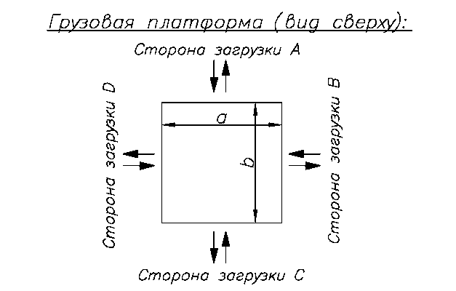
Пример: 1-я остановка – сторона А и С;
2-я остановка – сторона С;
3-я остановка – стороны А, В и С (возможно только для одномачтовых подъемников)
и т.д.
1-я остановка: | 2-я остановка: | 3-я остановка: | 4-я остановка |  | 5-я остановка |  |  | 6-я остановка
9. Высота от уровня пола верхней остановки до уровня перекрытия в месте установки подъемника (при установке внутри здания) или до уровня козырьков, свеса крыши или выступов на фасаде при внешней установке подъемника (при их наличии), в метрах
10. Возможность установки подъемника в приямок (приямок необходим для обеспечения остановки пола платформы подъемника в один уровень с полом на нижней остановке, для загрузки тележками), Да/Нет
11. Дополнительные требования или пожелания заказчика:

